广州航海学院

电子测量技术 实验报告

|  |  |
| --- | --- |
| 成绩 |  |

|  |  |  |  |
| --- | --- | --- | --- |
| 专业班级 |  | 实验日期 |  |
| 姓 名 |  | 学 号 |  |
| 实验名称 | 频率计的使用 | 指导教师 |  |

（报告内容包括实验目的、实验设备及器材、实验步骤、程序框图、代码、运行结果、实验小结等）

**一、实验目的**

1、学习数字频率计的测量周期与频率和高频函数信号发生器的使用

2、进一步了解频率计的原理

**二、实验仪器**

VC3165智能频率计、信号发生器

**三、实验测量任务**

用信号发生器产生5MHz，峰-峰值3V的正弦波，用VC3165智能频率计测量其频率及周期。改变闸门时间0.01s、0.1s、1s，将测量频率结果及单位填入下表中。

|  |  |  |  |  |
| --- | --- | --- | --- | --- |
| 输入条件 | 闸门时间 | 频率 | 计算±1字误差 | 周期 |
| 5MHz，峰-峰值3V的正弦波 | 0.01s | 5MHZ | 4.98456MHZ±2.00622 | 0.20077us |
| 0.1s | 5MHZ | 4.983697MHZ±2.066405 | 0.200803us |
| 1s | 5MHZ | 4.9833080MHZ±2.000689 | 0.2008153us |
| 120MHz，峰-峰值0.5V的正弦波（高频） | 0.01s | 120MHZ | 118.98589MHZ±1.005253 | 0.00828us |
| 0.1s | 120MHZ | 118.985879MHZ±1.005326 | 0.008287us |
| 1s | 119MHZ | 119.9845796MHZ±1.002634 | 0.008321us |

**四、实验报告要求**

整理实验数据和计算±1字误差，完成上述表格内容，回答思考题。

**五、思考题**

1. 闸门时间选择的原则是什么？

答：选择闸门时间的原则是：在不使计数器产生溢出现象的前提下，应取闸 门时间尽量大一些，以减少量化误差的影响，使测量的准确度最高。

1. 什么是±1字误差？它代表何含义。

答：是数字式测量仪表的精度表示方法。“±1字”是显示最后一位误差为1. 例如：读数是36.6V，那么测量绝对误差就是：200*0.2%+0.1=0.4+0.1=0.5V；测量结果就是：36.6V±0.5V。

3. 为什么有些数据测不出来？请总结出频率计的使用要点。

答：把频率计直接接到振荡器直接接到振荡器上振荡器就会停振，需要加隔离放大后进行测量。

**附录1：VC3165智能频率计使用说明书**

**一、概述**

VC3165 频率计是一种以微处理器为基础而设计的高分辨率、多功能数字式智能化仪器。具有：频率测量，周期测量以及等精度测量等功能，并有3 档功能选择、工作状态显示、单位显示及8 位LED 高亮度显示。

本仪器是智能数字化仪器，全部功能是用一个单片微控制器（CPU）来完成的。晶体有恒温控制线路，降低了温度漂移造成的测量误差；输入回路设有衰减器（X1、X20）和AC/DC 耦合转换器。整机性能稳定，功能齐全，是一种高性能，低价位的理想智能数字化仪器。

本仪器测量频率范围极宽，可从 0.01Hz 到2.4GHz。闸门时间从100ms 到10s 连续可调。

使用本机前请仔细阅读本仪器的资料和操作方法，以便取得最好的使用

**二、技术条件及说明**

1. 测量

（1）输入端口

本机有两个输入通道端口

① A 端口为0.01Hz—50MHz 的低频通道端口

② B 端口为50MHz—2.4GHz 的高频通道端口

（2）频率测量

① 量程

第1档：50MHz— 2.4GHz，由B 端口输入

第2档：2MHz—50MHz，由A 端口输入

第3档：0.01Hz—2MHz，由A 端口输入

② 分辨率

|  |  |  |  |  |
| --- | --- | --- | --- | --- |
| 档位 | 状态 | 频率范围 | 分辨率 | |
| 闸门时间最小 | 闸门时间最小 |
| 第一档 | AC | 1GHz—2.4GHz | 1KHz | 100Hz |
| 50MHz—1GHz（不含1GHz） | 1KHz | 10Hz |
| 第二档 | AC | 2MHz—50MHz | 1KHz | 10Hz |
| 第三档 | AC | 100Hz—2MHz | 10Hz | 0.1Hz |
| DC | 0.01Hz—100Hz（不含100Hz） | 0.001Hz | 0.001Hz |

③ 闸门时间连续可调

可调范围：100ms—10s

④ 精度：基准时间误差×频率±1个字。

（3）周期测量

可从 A、B 两端口中的任何一个端口输入，其中A 端口测量范围为 0.2us—10s，B 端口测量范围为0.2us—0.5ns。

2、输入特性

通道A输入灵敏度：

“AC”：≤80mVrms，

“DC”：0.01Hz—1Hz：≤500mVrms；1Hz—100Hz：≤80mVrms。

输入阻抗：1MΩ 最大安全电压：30V

通道B输入灵敏度：

50MHz—1.2GHz：≤80mVrms；1.2GHz—2.4GHz：>80mVrms

输入阻抗：约50Ω 最大安全电压：3V

3、时基

短期稳定度：±3 ×10－9/秒   长期稳定度：±2 ×10－8/月

温漂：±1×10-5/℃      线电压每改10% ：±1×10-5

4、显示

8 位LED 高亮度显示并带有频率、周期、kHz、MHz、ms、s 等显示以及各档位的LED 显示。

5、电源: AC 220V/110V±10% ；50Hz/60Hz±10% 。

6、温度：

使用范围：－5℃—50℃   存放和运输：－40℃—60℃

7、湿度：

使用范围：10—90%RH   存放和运输：5—90%RH

8、预热时间：20分钟

9、尺寸：270mm×215mm×100mm

10、重量：约1.6kg

**三、 操作说明**

使用要求：

1、电源要求：

AC 220V/110V±10%，50Hz/60Hz，最大消耗功率为5W。

2、预热要求：测量前应预热20分钟以保证晶体振荡器的频率稳定。

1、面板说明

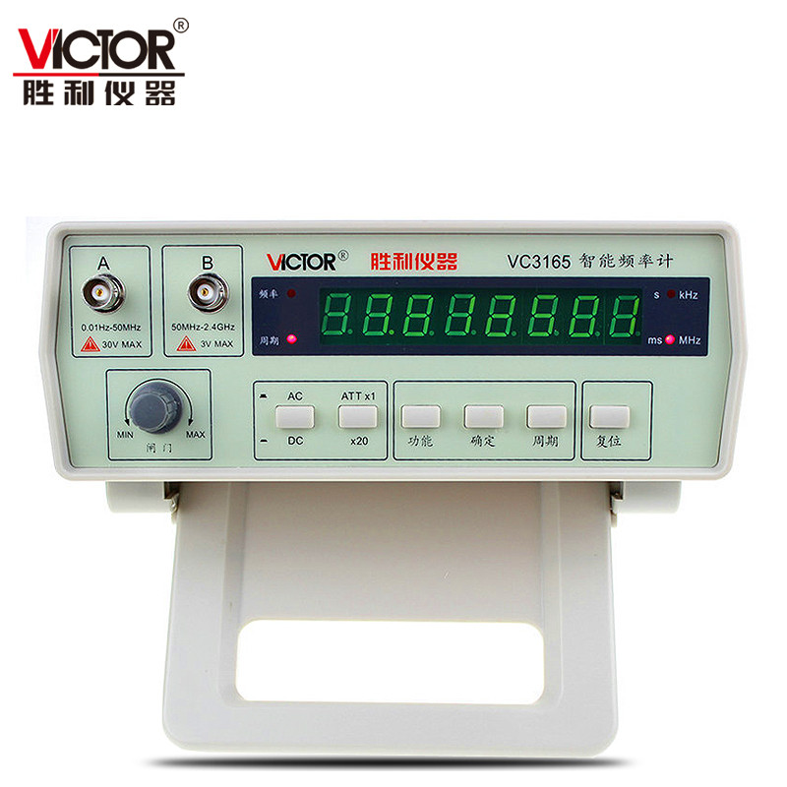

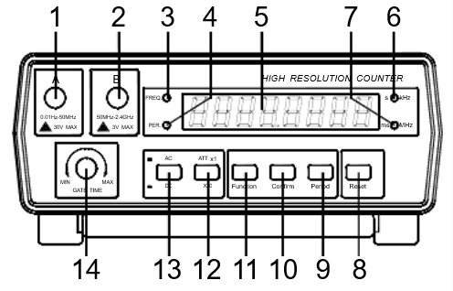

图 VC3165 频率计面板图

1）A 端口（0.01Hz---50MHz）    2）B 端口（50MHz---2.4GHz）

3）频率指示灯              4）周期指示灯

5）LED 显示器              6）KHz/s 指示灯

7）MHz/ms 指示灯 8）复位键

9）周期键     10）确定键

11）功能键     12）ATT键

13）AC/DC键     14）闸门旋钮

15）电源开关      16）转换开关

17）电源插座、保险丝盒

（1）输入端口：A通道和B通道端口在面板左边

（2）按键

8）复位键：当仪器出现异常状态时，按一下，则仪器可恢复到正常初始状态并继续工作。

9）周期键：当按下此按键时，本仪器进入周期测量状态。

10）确定键：当按下此按键时，本仪器将按设定状态开始工作。

11）功能键：共设置3 个档位

档位 1：50MHz—2.4GHz 量程，B 通道，测量单位显示“MHz/ms”（窗口后部显示）

档位2：2MHz—50MHz 量程，A 通道，测量单位显示“MHz/ms” （窗口后部显示）

档位3：0.01Hz—2MHz 量程，A 通道，测量单位显示“kHz/s”（窗口后部显示）

以上三档为测量频率档位，“频率”指示灯亮。（在窗口前端）

12）ATT 键：此键为A 通道衰减按键，即将通道A 的输入信号幅度进行适当的衰减处理，然后再送往后级处理。输入信号过大时使用此键以防止大信号伤害本机，当信号小于1Vp-p时可不用此键。此按键弹起时本机进入不衰减测量状态，此按键按下时本机进入衰减“20dB”测量状态。

13）AC/DC 键：此按键为交/直流耦合转换开关，此按键按下时为直流测量，弹起时为交流测量。

**三、后面板说明**

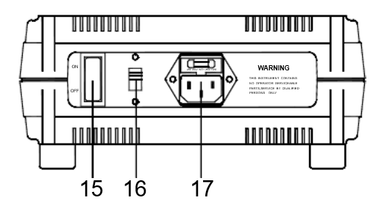

15）电源开关

16）AC 220V/110V电源转换开关。

17）AC 220V/110V电源电缆插座。

18）保险丝盒（内装200mA的保险管）。

**四、操作步骤**

首先将电源转换开关打到相应位置（AC 220V/110V，50Hz/60Hz），插好电源线，打开电源开关，预热20分钟后再开始工作。

1、频率测量

（1）根据被测频率的范围选择A通道或B通道（频率测量范围如前所述），并将被测信号源通过测试电缆与所选通道连接。

（2）若被测信号频率小于100Hz，需按下“AC/DC键”。

（3）若A通道输入信号幅度过大则先按下“ATT”键，使仪器测量衰减后的信号。

（4）设置档位

当按功能键时显示窗口的最后一位显示值即为当前选中的档位，如图为第2档，

C:\Users\LSA\AppData\Local\Temp\1590414604(1).png

图 档位选择

按功能键时，档位为循环显示:

C:\Users\LSA\AppData\Local\Temp\1590414745(1).png

（5）以上操作完成后，按“确认”键，本仪器开始运行并根据设置进行测量，同时将测试结果显示在8 位LED 的窗口上，同时还显示单位及测量状态。

（6）闸门时间可根据需要任意调节。

（7）在测量低于100Hz 的信号时，本仪器将自动进入等精度测量状态。此时闸门时间不可调。

2、周期测量

在测量频率状态下再按下“周期”按键，本仪器即进入周期测量状态；测量的结果显示在 LED窗口上，同时显示工作状态及单位。

**五、使用方法**

（1）将电源转换开关打到相应位置（AC 220V/110V，50Hz/60Hz），把仪器电源线插头插入电源插座。

（2）打开电源开关，并预热10分钟。

（3）将随机所附电缆线插入面板上的输入端口，根据频率范围选择插入A或B端口。

（4）选择适当的功能档位和闸门时间。

闸门时间短， 则测频率速度快，但分辨率低；闸门时间长，则测频速度慢，但分辨率高。

（5）若测量周期则需按下“周期键”。

（6）按“确认键”则仪器开始测量。

（7）各种现代通讯工具的测量

1. 模拟式手机测量，档位可置为“1”，闸门时间可根据需要选择。

C:\Users\LSA\AppData\Local\Temp\1590415270(1).png

1. 测30MHz对讲机发射频率档位为“2”。

C:\Users\LSA\AppData\Local\Temp\1590415300(1).png

1. 测BP机，子母电话机，对讲机的本振频

C:\Users\LSA\AppData\Local\Temp\1590415300(1).png

取一只5P左右的电容，将其中一根引线绕在随机测试电缆红色夹头上，另一根引线则作为探针，直接触及频点，即可测出频率值。

④ 测量完成，关断电源，拨下电源插头。

**六、注意事项**

① 测量高压，强辐射信号频率时，有线方式应串接大阻值电阻，无线方式应将频率计远离辐射信号源，测试衰减后的信号，以免损坏仪器。

② 当仪器显示不正常、死机等现象出现时，只要断一下电，或按复位按键即可恢复正常。

③ 本机无信号直接输入时可能是非零显示，这是正常现象，不影响正常测量及准确度。

④ 请勿将仪器置于高温、潮湿、多尘的环境，并应防止剧烈震动。

⑤ 本仪器在强干扰（如强电场或强磁场）下使用时，灵敏度会相应下降。

⑥ 随着被测频率的升高（高于 1.2GHz 时），灵敏度会相应下降。

**附录2：AS1053信号发生器的使用**

信号发生器开机预热五分钟后，即能进入稳定的工作状态。仪器开机后将进入上次关机时的工作状态，然后可根据需要进行操作。

1、信号频率和工作方式的存储

先调好要存储的信号频率和工作方式，然后按一下STO键，右上角指示灯亮后，再用调谐电位器在0～9之间选一个单元，再按一下STO键，指示灯熄灭后，所设置的信号频率和工作方式就存入你所选择的单元中。

2、存取内容的调取

先按一下RECALL键，右上角指示灯亮后，再用调谐电位器在0～9之间选一个单元，再按一下RECALL键，指示灯熄灭后，就完成了调取。然后信号发生器就转换成原储存在该单元中的工作方式和频率工作。

3、改变信号调制度方法

仪器工作在内调制方式时，信号调制度是固定的。如果你希望改变调制度，可设置在外调制方式，然后用随机附带的双莲花头线。将音频输出连接外音频输入R端，调节MOD AMPL电位器即可改变信号的调制深度。

4、工作频段范围的设置

整机出厂前，工作频段的范围已设置好，且两端略有余量，如果你需重新设置，可用以下方式设置。先将频段选择到所需的工作频段，然后按一下STO键，使存储指示灯亮，再旋转频率调谐旋钮，使显示数码与下表中的所需数对应，再按一下RECALL键，使调取指示灯亮，然后再调谐频率调谐旋钮，使显示的频率符合你的要求，最后再按一下STO键，STO和RECALL指示灯熄灭后，你所设置的频段的端点频率就被存入内存，待重新开机后，该端点频率将起作用。注意该存储不影响前面1中所存储的工作方式和频率。

表1 频段覆盖范围设置存储表

|  |  |  |
| --- | --- | --- |
| 存储单元 | 低段频率 | 高段频率 |
| 1 | 0 | 1 |
| 2 | 2 | 3 |
| 3 | 4 | 5 |